
promo seeds scandinavia aps
Hvidovrevej 80d
2610 Rødovre
tlf.36 72 37 47
e-mail: aw@promoseeds.dk
www.promoseeds.dk

Vær med til at skabe vækst *)

Foråret er på vej -

Vi har nogle gode bud på hvordan I kan signalere jeres kunders budskab til temaet VÆKST.

For growing business

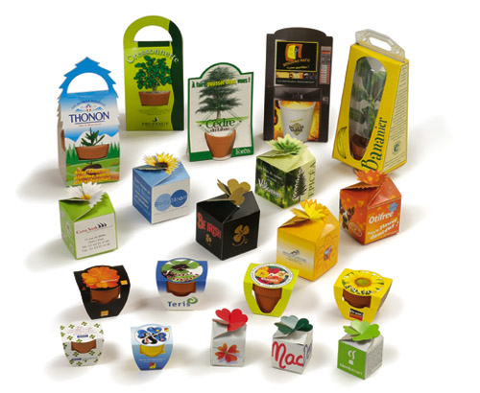
Give away

En lille gave der giver dine kunder en oplevelse

og skaber ny vækst.

Vi fremstiller individuelt,

passende til jeres kunders

produkt og budskab.

Naturen byder på utallige muligheder

indenfor frø og løg.

Vi kommer gerne med forslag der

matcher jeres næste kampagne.

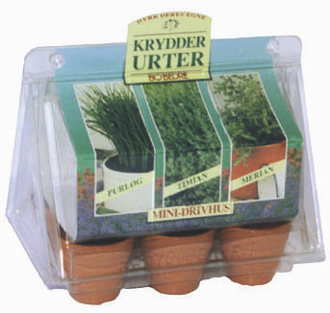

*) ring eller mail til os og meddel hvornår det passer dig at vi kommer med et komplet minidrivhus med frøposer, pottejord, og 6 minipotter,
så du, i bedste do it your self ånd, kan forspire dine egne krydderurter.
Samtidig kan vi give dig en kort orientering omkring en del af
de muligheder der findes indenfor naturlig kommunikation og
om gaverne der skaber vækst.

Mens du husker det: ring med det samme på tlf. 36 72 37 47 og tal med Andrej,
og lad os sammen sætte et kryds i kalenderen.

En lille gave til dig !


marts 2006



Værsgo` nu kan du så, ønsker du . . .

lidt mere krydderi
på tilværelsen ?


eller noget farvestrålende,
noget der blomstrer ?

Skynd dig og ring efter dit personlige minidrivhus !
og du vil have glæde af det og kunne høste
hele sommeren igennem i potter, krukker,
vindueskarmen eller i haven.

Husk dem der sår høster !

tlf. 36 72 37 47

